Права и обязанности ребенка дошкольного возраста.

Ребенком считается человек в возрасте до восемнадцати лет. С восемнадцати лет человек считается взрослым.
У детей, как и взрослых, есть свои права и обязанности.
Права – это установленные и охраняемые государством нормы и правила.
Права ребенка – это те права и свободы, которыми должен обладать каждый ребенок вне зависимости от каких-либо различий: расы, пола, языка, религии, места рождения, национального или социального происхождения, имущественного, сословного или иного положения.
Обязанности – это определенный круг действий, обязательных для выполнения. Для ребенка – это, например, обязанность уважать и почитать взрослых.
Родившись, ребенок имеет право:
-На гражданство, с самого рождения он является гражданином государства, в котором живет;
-На имя, отчество и фамилию;
-Жить и воспитываться в семье, знать своих родителей;
-На заботу и воспитание родителями (или лицами, их заменяющими); на защиту своих прав и законных интересов родителями (лицами, их заменяющими), органами опеки и попечительства, прокурором, судом;
-На самостоятельное обращение в орган опеки и попечительства за защитой своих прав;
-На охрану здоровья и медицинское обслуживание;
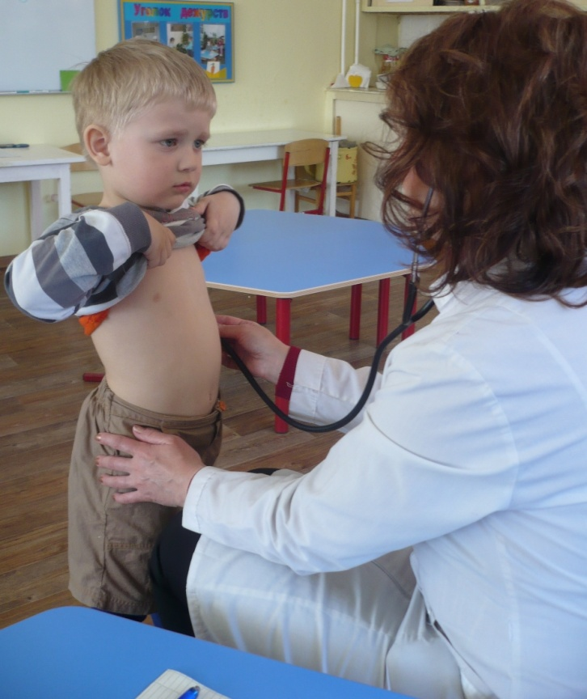
-На образование, всестороннее развитие и уважение человеческого достоинства;
-На отдых и досуг, участвовать в играх и развлекательных мероприятиях, соответствующих его возрасту, свободно участвовать в культурной жизни и заниматься искусством;
-Выражать свое мнение при решении в семье любого вопроса, затрагивающего его интересы;
-Иметь право собственности на имущество (полученное в дар или в наследство, а также приобретенное на средства ребенка).
-Ребенок обладает правоспособностью по гражданскому праву. На имя ребенка может быть открыт счет в банке.

С 6 лет ребенок вправе самостоятельно заключать:
- мелкие бытовые сделки;
- сделки, направленные на безвозмездное получение прибыли, не требующие нотариального удостоверения или государственной регистрации;
- сделки по распоряжению средствами, предоставленными законным представителем или, с согласия его, третьим лицом для определенной цели или для свободного распоряжения.

Обязанности.
Законом не урегулированы обязанности дошкольников, поэтому смело можно утверждать, что настоящие обязанности появляются у детей с момента начала обучения в школе, то есть, как правило, с 6-7 лет. Это, конечно, не означает, что у дошкольников нет никаких обязанностей, но эти обязанности устанавливают для них сами родители и тут все зависит от правил, сложившихся в конкретной семье. Из обязанностей дошкольников следует выделить наиболее часто встречающиеся:
-Слушаться родителей и лиц их заменяющих, принимать их заботу и воспитание за исключением случаев пренебрежительного, жестокого, грубого, унижающего обращения, эксплуатации.
-В этом возрасте для ребенка могут быть установлены некоторые бытовые обязанности, такие как уборка в собственной комнате, помощь родителям по хозяйству и так далее.
-Так же соблюдать правила поведения, установленные в воспитательных и образовательных учреждениях.
В условиях современного мира дети часто очень хорошо осведомлены о своих правах, однако нередко плохо знают об обязанностях. Это упущение чаще всего становится заметным в подростковом возрасте, но причину нужно искать в более раннем периоде – дошкольном детстве. Дети обязательно должны помогать родителям по дому, и если вы не хотите вырастить трутня, не приспособленного к самостоятельной жизни, малыша обязательно нужно приучать к домашней работе.
Если спросить женщин, когда они наводят порядок, то большинство из них ответит, что делают это, пока детей нет дома, пока они смотрят мультики или чем-то заняты. Да, без детей процесс уборки идет быстрее, но с ними он будет гораздо полезнее: и для детей, и для родителей. Сбор ягод в бабушкином огороде, чистка своих ботинок или уборка игрушек — от этого не пострадал еще ни один ребенок!
Почему маленькие дети должны помогать родителям по дому, зачем им нужны домашние обязанности?
Чувство принадлежности к семье. Выполняя домашние дела ребенок будет чувствовать себя необходимыми в семье, способным внести свой собственный вклад в семейное благополучие и поэтому быть ее полноправными членом.
Забота о будущем. Дети, у которых вообще не было никаких домашних обязанностей, не способны позаботиться о себе сами и остаются детьми даже тогда, когда все их сверстники уже повзрослели.
Организованность. Ежедневное выполнение домашних обязанностей в семье помогает ребенку стать более организованным и перенести это качество на другие сферы жизни: учеба, отношения с учителями, родителями, отношения со сверстниками.
Ребенок, который умеет сам себя обслуживать, будет более успешен в самостоятельной жизни, независим, уверен в себе и в своих силах.
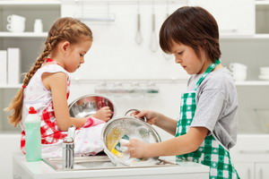
А как можно приучить ребенка помогать по дому, чтобы не вызвать у него ненависти к домашней работе? Не нужно ограждать малыша от «сложных» дел, нужно просто давать посильные и выполнимые в его возрасте задания. Многие боятся, что ребенок будет мешать и путаться под ногами. Да, будет! Но как же без этого он узнает, как готовить пироги или мыть посуду? Это для нас привычно ощущать на коже прохладу воды, мягкость теста, шершавость вафельного полотенца, а для ребенка это целая вселенная, которую вы можете открыть для него, занимаясь такими обычными делами, как приготовление пищи, уборка или стирка. Мы так погрязли в быту, что забываем, как быстротечно детство наших малышей. Мы никогда не вспомним подгоревший суп или невымытый пол, но мы обязательно вспомним горящие глаза нашего ребенка, который первый раз взял в руки веник, впервые попробовал стирать белье, неумело пытается перемешать салат огромной для него ложкой. Не лишайте ваших детей возможности быть рядом с вами и познавать мир через наведение порядка в доме.
Какие обязанности ребенок выполняет в семье, как он может помочь родителям? Ребенок может делать практически все.
«Рядом с ребенком» и «Вместе с ним» можно выполнять практически все домашние хлопоты, главное в это время хорошенько его занять. Если мама занялась рукоделием, то ребенок может быть рядом и развивать мелкую моторику, перебирая пуговицы и лоскуты ткани. Если мама решила навести порядок в книгах и документах, у ребенка есть прекрасная возможность сделать аппликацию из ненужной бумаги или нарисовать портрет всей семьи на гарантийных талонах с закончившимся сроком действия. Если мама разбирает гардероб, то малыш может представить себя моделью и дизайнером и примерить на себя различные образы.
Основные домашние обязанности детей в семье
Домашние обязанности ребенок должен иметь с первых лет жизни.
Дети обязательно должны помогать родителям по дому, и если вы не хотите вырастить трутня, не приспособленного к самостоятельной жизни, малыша обязательно нужно приучать к домашней работе.
Если спросить женщин, когда они наводят порядок, то большинство из них ответит, что делают это, пока детей нет дома, пока они смотрят мультики или чем-то заняты. Да, без детей процесс уборки идет быстрее, но с ними он будет гораздо полезнее: и для детей, и для родителей. Многие уверены, что не нужно перегружать детей домашними обязанностями в семье и лишними заботами. «Не забирайте у детей детство!» — кричат противники того, чтобы дети выполняли посильные и соответствующие их возрасту дела по дому. Сбор ягод в бабушкином огороде, чистка своих ботинок или уборка игрушек — от этого не пострадал еще ни один ребенок!
Почему маленькие дети должны помогать родителям по дому, зачем им нужны домашние обязанности?
Чувство принадлежности к семье. Выполняя домашние дела ребенок будет чувствовать себя необходимыми в семье, способным внести свой собственный вклад в семейное благополучие и поэтому быть ее полноправными членом.
Забота о будущем. Дети, у которых вообще не было никаких домашних обязанностей, не способны позаботиться о себе сами и остаются детьми даже тогда, когда все их сверстники уже повзрослели.
Организованность. Ежедневное выполнение домашних обязанностей в семье помогает ребенку стать более организованным и перенести это качество на другие сферы жизни: учеба, отношения с учителями, родителями, отношения со сверстниками.
Ребенок, который умеет сам себя обслуживать, будет более успешен в самостоятельной жизни, независим, уверен в себе и в своих силах.
Как можно приучить ребенка помогать по дому?
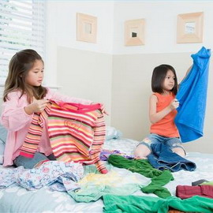
Не нужно ограждать малыша от «сложных» дел, нужно просто давать посильные и выполнимые в его возрасте задания. Многие боятся, что ребенок будет мешать и путаться под ногами. Да, будет! Но как же без этого он узнает, как готовить пироги или мыть посуду? Это для нас привычно ощущать на коже прохладу воды, мягкость теста, шершавость вафельного полотенца, а для ребенка это целая вселенная, которую вы можете открыть для него, занимаясь такими обычными делами, как приготовление пищи, уборка или стирка. Мы так погрязли в быту, что забываем, как быстротечно детство наших малышей. Мы никогда не вспомним подгоревший суп или невымытый пол, но мы обязательно вспомним горящие глаза нашего ребенка, который первый раз взял в руки веник, впервые попробовал стирать белье, неумело пытается перемешать салат огромной для него ложкой. Не лишайте ваших детей возможности быть рядом с вами и познавать мир через наведение порядка в доме.
Безусловно, есть такие дела, которые мы должны выполнять без ребенка, например, чистка сантехники средствами, содержащими хлорку и другие не очень полезные для детей химические вещества. Есть домашние заботы, которые можно выполнять в присутствии ребенка, но без его непосредственного участия.
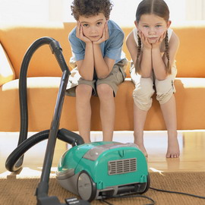
Какие обязанности ребенок выполняет в семье, как он может помочь родителям? Ребенок может делать практически все! Чтобы вам было легче ориентироваться, можно составить списки дел, которые можно делать без ребенка, рядом с ребенком и вместе с ним, то есть при его активном участии.
«Рядом с ребенком» и «Вместе с ним» можно выполнять практически все домашние хлопоты, главное в это время хорошенько его занять. Если мама занялась рукоделием, то ребенок может быть рядом и развивать мелкую моторику, перебирая пуговицы и лоскуты ткани. Если мама решила навести порядок в книгах и документах, у ребенка есть прекрасная возможность сделать аппликацию из ненужной бумаги или нарисовать портрет всей семьи на гарантийных талонах с закончившимся сроком действия. Если мама разбирает гардероб, то малыш может представить себя моделью и дизайнером и примерить на себя различные образы.
Дети не обязательно должны заниматься тем же, чем заняты вы. Они могут действительно просто находиться рядом или хотя бы в одной комнате с вами. Если малыш занят строительством железной дороги и города вокруг нее, то вам можно смело снимать шторы или гладить белье, поддерживая игру, задавая наводящие и уточняющие вопросы: «А в твоем городе есть почта?», «А как же без кафе! Надо же жителям городка где-то подкрепляться», «Куда отправляется твой поезд?» и т.д. Чем дольше вам удастся подогревать интерес к игре, тем больше у вас будет времени на ваши дела.
Даже самый маленький ребенок может выполнять посильные дела по дому — пусть и с вашей небольшой помощью. Вам стоит подумать и составить свои списки того, что ваш ребенок может делать, реально помогая вам. Чем старше ребенок, тем больше помощи он вам может оказывать.
Предлагайте ребенку больше, чем, по вашему мнению, он способен сделать. Лучше попробовать на практике и убедиться, что это ему пока недоступно, чем переждать и получить ребенка, который скажет: «Нет, ты сама почисть».
Подумайте, какую реальную помощь может оказать ребенок и что для этого нужно подготовить.
Помимо того что ребенок может быть активным участником ваших домашних дел, он может вам просто не мешать. Это тоже хорошее подспорье, особенно если другой помощи у вас нет
А что должен делать ребенок по дому, если он уже находится в старшем дошкольном возрасте?
Такие дети вполне могут:
пылесосить, подметать, мыть пол, вытирать пыль;
раскладывать и развешивать по местам свои вещи;
следить за состоянием своей обуви;
поливать цветы;
носить нетяжелые покупки, разбирать сумки с продуктами;
заботиться о домашнем питомце;
мыть посуду и раскладывать ее по местам;
застилать свою постель
Помощниками не рождаются, воспитание в ребенке готовности и желания помогать — это долгий и кропотливый процесс, который вы сможете осуществить легче, если будете разрешать ребенку участвовать в домашних делах и «нагружать» его посильными обязанностями по дому.
Но стать помощником можно и значительно раньше! Выше были рассмотрены основные обязанности ребенка в семье, если он уже достиг среднего и старшего дошкольного возраста. Но стать помощником можно и значительно раньше! Ниже вы узнаете, как помогают родителям по дому дети от трех лет и старше.
Уборка:
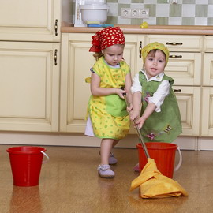
-Собрать игрушки (составить на полку, собрать в коробку, рассортировать)
-Разложить свои чистые вещи в шкаф или на полку
-Унести грязные вещи в корзину для грязного белья
-Загрузить вещи в стиральную машину, насыпать стиральный порошок
-Развесить белье
-Складывать чистое белье (сворачивать платочки или полотенца)
-Подмести пол веником или пропылесосить
-Протереть пыль тряпкой
-Вытереть грязь от своих сапожек на полу
-Отнести мусор в ведро
-Вынести мусор в мусоропровод
-Мыть и протирать посуду
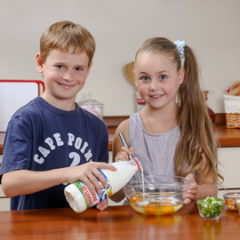
Приготовление пищи:
-Нарезать овощи, фрукты, ингредиенты для блюд
-Почистить яйца
-Размешать салат или некрутое тесто
-Подавать ложки, чашки, тарелки
-Пересыпать крупы и макаронные изделия в специальные банки или кастрюли
-Раскладывать овощи, печенье, пироги на противень
-Накрывать на стол
-Налить воду, компот, сок из кувшина или бутылки
-Накладывать еду в тарелки (салаты, закуски, горячее — с осторожностью и только под наблюдением взрослых!)
-Украшать пирожные и торты
-Вырезать печенье формочками, лепить пироги
-Стирать со стола крошки
-Поставить нетяжелые упаковки с продуктами в шкаф или холодильник
Домашние растения и животные:
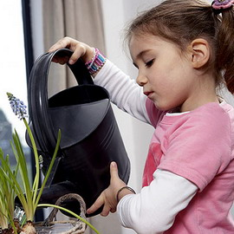
-Поливать цветы
-Сажать цветы в горшки
-Кормить домашних животных, наливать им воду
-Помогать мыть животных
-Помогать в огороде или саду (поливать, полоть, сажать, собирать ягоды, фрукты и овощи)
Другое:
-Доставать почту из ящика
-Помогать мыть машину
-Протирать свои ботинки после прогулки
-Вешать вещи на крючок.

